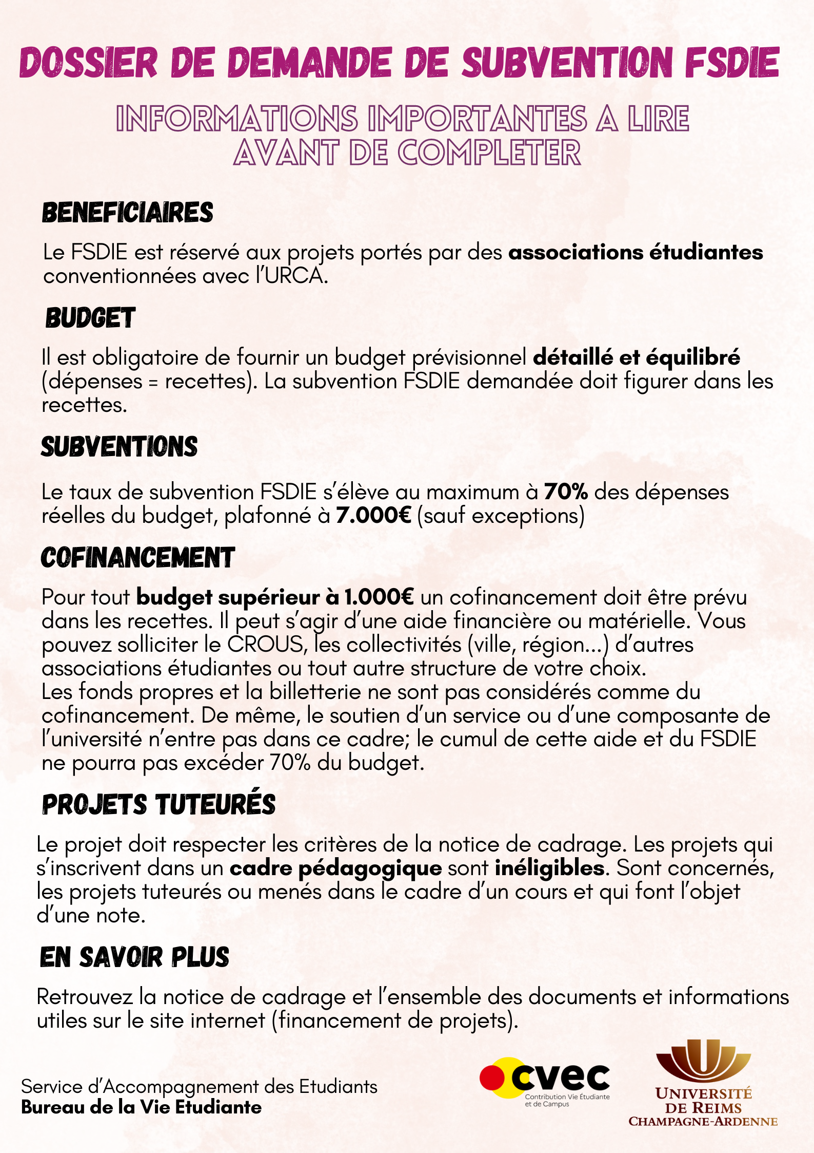

DEPOT DE DOSSIER
Demande de subvention FSDIE

Ce document doit être retourné dans les délais de l’appel à projets par courriel à
demande.fsdie@univ-reims.fr
Un accusé de réception vous sera adressé sous 2 jours ouvrés.
Il vous appartient de vous assurer de la bonne réception de votre dossier.

ATTENTION : les dossiers incomplets ne pourront être étudiés. Veillez à remplir toutes les cases.

Intitulé du projet | Type de projet (cocher/noircir une seule catégorie)
- Citoyenneté, solidarité locale ou internationale et développement durable
- Colloque, conférence, séminaire ou projet de culture scientifique
- Événement favorisant la cohésion entre étudiants
- Festif
- Festif à connotation culturelle
- Formation associative et représentation
- Orientation ou insertion professionnelle
- Pratique artistique ou projet culturel
- Prévention, santé et handicap
- Sport

Nom de l’association (sigle et nom complet)

Nom et prénom du porteur du projet | Coordonnées du porteur
Tel : _ _ - _ _ - _ _ - _ _ - _ _

Mail :

Nom et prénom du président de l’association | Date de signature de la convention des associations
Immatriculation | SIRET/Obligatoire pour le versement de la subvention
Adresse du siège social de l’association
Adresse mail de l’association

L’association est-elle à jour dans la transmission de ses bilans FSDIE ? | - OUI  - NON
Si non, commentaire :

Présentation du projet

Déroulé global du projet
Date(s) (format JJ/MM/AAAA)
Lieu(x) de réalisation

Activité(s) (préciser ici le déroulé de l’événement et les activités mises en place)

Le descriptif doit faire apparaitre un planning détaillé et faire ressortir le lien avec la catégorie du projet.
Nombre de participants : |  | Dont étudiants de l’URCA :
Nombre de bénévoles mobilisés : |  | Nombre d’heures de bénévolat :
Quelle communication pour votre projet ?
Outils + lieux ou types concernés (cocher les moyens utilisés et préciser les outils, les lieux ou les types de communication)
□ | Réseaux sociaux
□ | Affichage (papier, dynamique,…)
□ | Supports papier (guide, tracts,…)
□ | Supports électroniques (mail, newsletters,…)
□ | Autres
Merci de joindre un exemplaire des supports de communication utilisés avec le logo de l'université ainsi que toute photographie et/ou vidéo de votre projet.
Ces documents sont susceptibles d'être diffusés par l'université à des fins promotionnelles sur différents types de supports.

ATTENTION : Ces photographies et/ou vidéos sont obligatoires pour l’obtention de la subvention.

Retombées de votre projet pour l’université

Modèle de Budget prévisionnel du projet
Joindre les devis des dépenses à hauteur de la subvention demandée
Le budget prévisionnel de l’opération doit être joint sous format .pdf.
Il doit respecter la présentation ci-dessous et être le plus détaillé possible.
Les postes relevant de don en nature doivent être signalés par un astérisque et figurer dans les dépenses et les recettes.
DEPENSES |  | RECETTES
LOGISTIQUE | Sous-total en € | PARTENAIRES PUBLICS | Sous-total en €
Poste de dépense 1 | 0,00€ | URCA
Poste de dépense 2 | 0,00€
Poste de dépense 3 | 0,00€
Etc (pour chaque rubrique) | 0,00€
ANIMATION | Sous-total en € | PARTENAIRE PRIVE | Sous-total en €
HEBERGEMENT | Sous-total en € | AUTOFINACEMENT | Sous-total en €
 |  | billetterie
COMMUNCATION | Sous-total en € | Ventes « bar »
 |  | Evénements
RESTAURATION | Sous-total en € | Fonds propres
DEBIT DE BOISSON | Sous-total en €
PREVENTION | Sous-total en €
FRAIS GENERAUX | Sous-total en € | DONS EN NATURE | Sous-total en €
VALORISATION DU BENEVOLAT | Sous-total en € | VALORISATION DU BENEVOLAT | Sous-total en €
TOTAL | Somme des sous-totaux en € | TOTAL | Somme des sous-totaux en €

Budget prévisionnel total de l’opération | Montant de la subvention FSDIE demandée | Pourcentage de la subvention par rapport au budget total

La subvention de , €
- représente % du total des recettes
- représente % du total des charges réelles [Pour calculer le pourcentage : (subvention FSDIE/total des recettes) x 100 ]
Joindre obligatoirement :
- Une copie des devis, au moins à hauteur de la subvention demandée,
Liste des devis joints :
Nom du fournisseur | Poste de dépenses |  | Somme
S’il y a plus de 5 devis, mettre un tableau en annexe. |  | TOTAL
ATTENTION : Pour les projets festifs, seuls les devis justifiant des dispositifs de prévention seront acceptés.

Posez vos questions au 03 26 91 81 78 ou par courriel à bve@univ-reims.fr

